PUZZE CÍRCULOS

Hola familias que tal?, espero que tod@s estéis bien.
Hoy propongo otra actividad, también, muy sencilla y con materiales que todos tenemos en casa, aunque casi todos tiramos, ahora toca guardar y reciclar.
Necesitamos:
Dos cartones iguales, por ejemplo 30x22, depende de las tapas que tengáis.
Tapas y tapones de distintos tamaños.
Lápiz, tijeras y pegamento
En uno de los cartones dibujamos el contorno de la tapa o tapón y recortamos, el cartón recortado se pega al otro y ya tenemos nuestro puzzle hecho, decorarlo lo dejo a vuestro gusto: pintando cada uno de un color, haciendo un dibujo, un número...
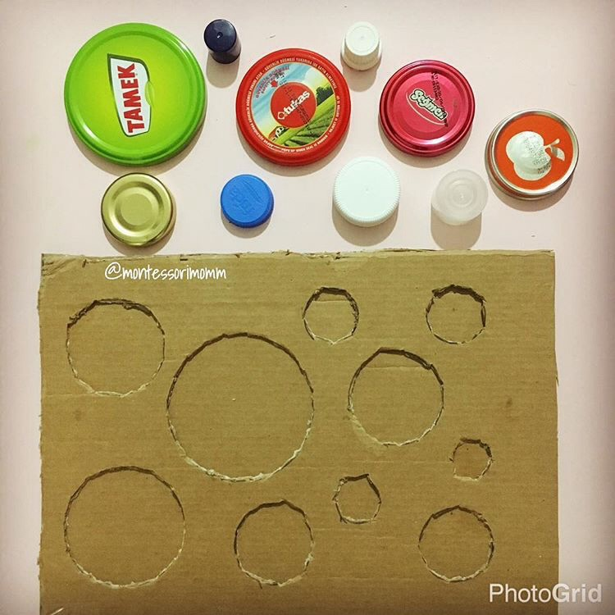
Muchos muchos besos 

